活動名稱：綠覆率
活動地點：運動場旁
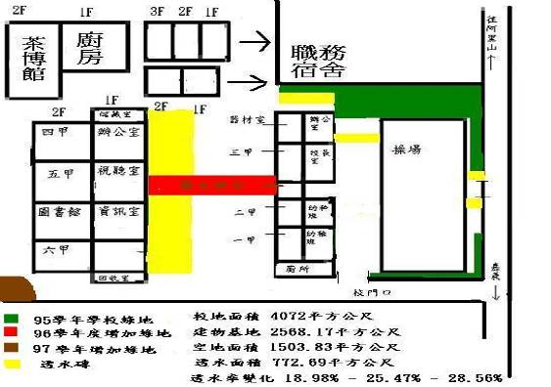
校園綠地說明圖。
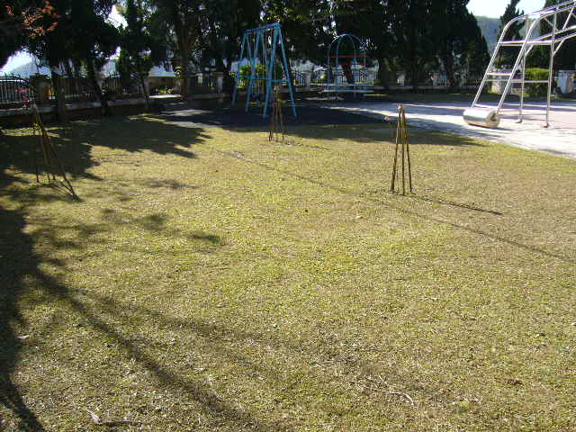
寬廣的草地，提供良好的視野及空間的運用想像並增加綠覆率及美感。

活動名稱：綠覆率
活動地點：運動場旁
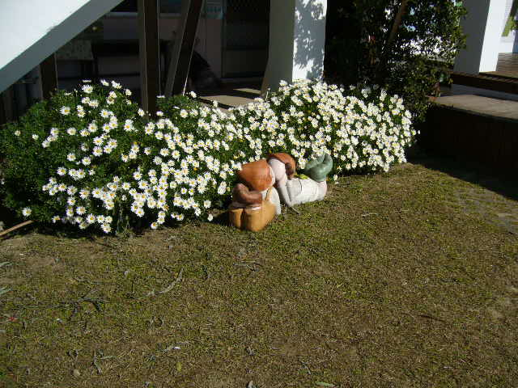
寬廣的草地，提供良好的視野及空間的運用想像並增加綠覆率及美感。
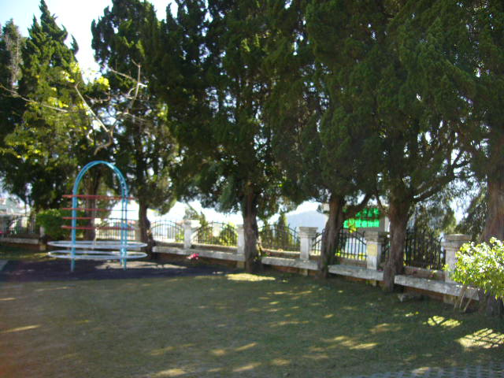
寬廣的草地，提供良好的視野及空間的運用想像並增加綠覆率及美感。

